

УТВЕРЖДАЮ

Руководитель практики от Университета

__________________________________

*(должность, ФИО)*

МП ___________________________________

*(Подпись)*

Дата « __» ____________ 2022 год

**ОТЧЕТ**

**ПО УЧЕБНОЙ ПРАКТИКЕ**

ПМ.03 Ревьюирование программных продуктов

|  |  |
| --- | --- |
| Максимов Дмитрий Александрович | |
| *(Ф.И.О. обучающегося)* | |
| 09.02.07 Информационные системы и программирование | |
| *(специальность)* | |
|  | |
| Учебная группа | ИСПк-402-52-00 |
|  |  |
| Место прохождения практики | ФГБОУ ВО «Вятский государственный университет», |
| Колледж ВятГУ | *(наименование организации, структурного подразделения организации)* |
|  |  |

|  |  |  |  |  |  |
| --- | --- | --- | --- | --- | --- |
| Итоговая оценка: |  | | | | |
| Руководитель  практики от университета |  |  |  |  |  |
|  | *(дата)* |  | *(подпись)* |  | *(Ф.И.О.)* |

Киров, 2022 г.



ИНДИВИДУАЛЬНОЕ ЗАДАНИЕ НА ПРАКТИКУ

|  |  |  |  |  |  |  |  |  |  |
| --- | --- | --- | --- | --- | --- | --- | --- | --- | --- |
| Ф.И.О. обучающегося | | | Максимов Дмитрий Александрович | | | | | | |
| Специальность | | | 09.02.07 Информационные системы и программирование | | | | | | |
| Учебная группа | | | ИСПк-402-52-00 | | | | | | |
| Вид практики | | | учебная практика | | | | | | |
| Сроки прохождения практики с | | | | 17.01.2022 | по | 01.05.2022 | | | |
| Место прохождения практики | | | | ФГБОУ ВО «Вятский государственный университет»,  Колледж ВятГУ | | | | | |
|  | | (наименование организации, структурного подразделения организации) | | | | | | |
| № | Виды работ, выполняемых обучающимися во время практики | | | | | | Объем работ (час) | Формируемые компетенции | | |
| 1 | Пройти инструктаж по ознакомлению с правилами внутреннего трудового распорядка, охраны труда, техники безопасности, противопожарной безопасности, санитарно-эпидемиологическими правилами и гигиеническими нормативами, а также вводный инструктаж и инструктаж на рабочем месте | | | | | | 2 | ОК-7 | | |
| 2 | Определение требований к программному продукту и его функциональных характеристик, поиск и анализ готовых технических решений | | | | | | 4 | ОК-1-4 | | |
| 3 | Разработка технической документации на программный продукта | | | | | | 5 | ОК-1, ОК-2, ОК-4, ПК-3.3 | | |
| 4 | Ревьюирование программного кода. Создание репозитория | | | | | | 4 | ОК-1, ОК-4, ОК-8, ОК-10, ПК-3.1, ПК-3.4 | | |
| 5 | Разработка сценариев тестирования программного продукта. | | | | | | 5 | ОК-9-11, ПК-3.2, ПК-3.3 | | |
| 6 | Разработка эксплуатационной документации | | | | | | 4 | ОК-10, ПК-3.4, ПК-3.5 | | |
| 7 | Подготовка презентации для представления программного продукта потенциальному потребителю. | | | | | | 4 | ОК-5 | | |
| 8 | Подготовка к сдаче и сдача промежуточной аттестации | | | | | | 2 | ОК-6 | | |

|  |  |  |  |  |  |
| --- | --- | --- | --- | --- | --- |
| Индивидуальное задание на практику разработано в соответствии с рабочей программой практики. | | | | | |
| Руководитель  практики от университета |  |  |  |  |  |
|  | (дата) |  | (подпись) |  | (Ф.И.О.) |

|  |  |
| --- | --- |
| С индивидуальным заданием ознакомлен(а) |  |
|  | (дата, подпись обучающегося) |

**ОТЗЫВ РУКОВОДИТЕЛЯ ПРАКТИКИ**

|  |  |  |  |  |  |
| --- | --- | --- | --- | --- | --- |
| Ф.И.О. обучающегося | | Максимов Дмитрий Александрович | | | |
| Специальность | | 09.02.07 Информационные системы и программирование | | | |
| Учебная группа | | ИСПк-402-52-00 | | | |
| Вид практики | | учебная практика | | | |
| Сроки прохождения практики с | | | 15.09.2022 | по | 20.11.2022 |
| Место прохождения практики | | | ФГБОУ ВО «Вятский государственный университет», Колледж ВятГУ | | |
|  | (наименование организации, структурного подразделения организации) | | | | |

ВИДЫ И КАЧЕСТВО ВЫПОЛНЕНИЯ РАБОТ

|  |  |  |  |
| --- | --- | --- | --- |
| Вид работ | Критерий выполнения работ | | |
| Выполнены полностью самостоятельно | Выполнены с незначительной помощью наставника | Выполнены с помощью наставника |
| Определение требований к программному продукту и его функциональных характеристик, поиск и анализ готовых технических решений | V |  |  |
| Разработка технической документации на программный продукта | V |  |  |
| Ревьюирование программного кода. Создание репозитория | V |  |  |
| Разработка сценариев тестирования программного продукта. | V |  |  |
| Разработка эксплуатационной документации |  |  |  |
| Подготовка презентации для представления программного продукта потенциальному потребителю. | V |  |  |
| Подготовка к сдаче и сдача промежуточной аттестации | V |  |  |

Обучающийся ознакомлен с правилами внутреннего трудового распорядка, охраны труда, техники безопасности, противопожарной безопасности, санитарно-эпидемиологическими правилами и гигиеническими нормативами, а также прошел вводный инструктаж и инструктаж на рабочем месте.

Во время прохождения учебной практики обучающимся освоены следующие профессиональные и общие компетенции:

|  |  |  |  |
| --- | --- | --- | --- |
| Наименование компетенции | Показатели оценки | Оценка | |
| Освоена | Не освоена |
| ПК 3.1. Осуществлять ревьюирование программного кода в соответствии с технической документацией. | Способен анализировать программный код с целью выявления некачественных архитектурных решений и критических мест в программе | V |  |
| ПК 3.2. Выполнять процесс измерения характеристик компонент программного продукта для определения соответствия заданным критериям | Способен верифицировать компоненты программного обеспечения в соответствии с заданными критериями | V |  |
| ПК 3.3. Производить исследование созданного программного кода с использованием специализированных программных средств с целью выявления ошибок и отклонения от алгоритма. | Способен готовить тесты для осуществления автоматизированного выявления ошибок в разрабатываемом программном обеспечении | V |  |
| ПК 3.4. Проводить сравнительный анализ программных продуктов и средств разработки, с целью выявления наилучшего решения согласно критериям, определённым техническим заданиям. | Способен подбирать средства разработки ПО наиболее подходящие по критериям определенным в техническом задании. | V |  |
| ПК 3.5. Проводить исследование проектной документации программного модуля. | Способен разрабатывать техническую и эксплуатационную документацию на программное обеспечение | V |  |
| ОК 01. Выбирать способы решения задач профессиональной деятельности, применительно к различным контекстам. | Способен оценивать предметную область и выбирать оптимальные способы решения задач профессиональной деятельности | V |  |
| ОК 02. Осуществлять поиск, анализ и интерпретацию информации, необходимой для выполнения задач профессиональной деятельности. | Способен анализировать специализированную информацию и находить оптимальные пути решения задач профессиональной деятельности | V |  |
| ОК 03. Планировать и реализовывать собственное профессиональное и личностное развитие. | Способен находить пути улучшения имеющихся решений, позволяющих повысить их общий качественный уровень | V |  |
| ОК 04. Работать в коллективе и команде, эффективно взаимодействовать с коллегами, руководством, клиентами. | Способен грамотно формулировать запросы в целях получения разъясняющей информации | V |  |
| ОК 05. Осуществлять устную и письменную коммуникацию на государственном языке с учетом особенностей социального и культурного контекста. | Способен разрабатывать проектную, техническую и пользовательскую документации | V |  |
| ОК 06. Проявлять гражданско-патриотическую позицию, демонстрировать осознанное поведение на основе традиционных общечеловеческих ценностей. | Способен конструктивно обмениваться информацией с коллегами, демонстрировать осознанное поведение в ходе выполнения проектных работ | V |  |
| ОК 07. Содействовать сохранению окружающей среды, ресурсосбережению, эффективно действовать в чрезвычайных ситуациях. | Способен прогнозировать эффективность и ресурсозатратность используемых средств | V |  |
| ОК 08. Использовать средства физической культуры для сохранения и укрепления здоровья в процессе профессиональной деятельности и поддержания необходимого уровня физической подготовленности. | Способен соблюдать требования внутреннего трудового распорядка организации, охраны труда и техники безопасности в целях сохранения собственного здоровья | V |  |
| ОК 09. Использовать информационные технологии в профессиональной деятельности. | Способен применять современные инструменты создания ПО, в том числе для осуществления коллективной работы. | V |  |
| ОК 10. Пользоваться профессиональной документацией на государственном и иностранном языке. | Способен использовать в своей работе специализированную документацию | V |  |
| ОК 11. Планировать предпринимательскую деятельность в профессиональной сфере. | Способен разрабатывать презентации для представления программного продукта потенциальному потребителю. | V |  |

**Краткая характеристика работы обучающегося**

|  |
| --- |
| Программа практики выполнена в полном объеме. Все виды работ выполнялись в срок, |
| без существенных замечаний. В достаточной степени была проявлена самостоятельность |
| и умение грамотно пользоваться  сервисами онлайн-хостинга репозиториев, |
| распределённого контроля версий и функциональностью управления исходным кодом. |
|  |

|  |  |  |
| --- | --- | --- |
|  |  | Руководитель практики  ____________________ /_________________  Подпись ФИО  ___________________________________________________________  (должность)  Дата «____» _______________ 2022 год |

**СОДЕРЖАНИЕ**

**ВВЕДЕНИЕ** 3

**1. СВЕДЕНИЯ О РАБОТЕ, ВЫПОЛНЕННОЙ В ПЕРИОД ПРОХОЖДЕНИЯ УЧЕБНОЙ ПРАКТИКИ** 4

**2. АНАЛИЗ ПОСТАВЛЕННОЙ ЗАДАЧИ** 5

**3. ПРОЕКТИРОВАНИЕ СТРУКТУРЫ ПРОГРАММНОГО РЕШЕНИЯ** 9

**4. Подготовка продукта к внедрению и эксплуатации** 11

**5. ИСПОЛЬЗУЕМЫЙ ИНСТРУМЕНТАРИЙ И РАБОЧЕЕ ОКРУЖЕНИЕ** 17

**ЗАКЛЮЧЕНИЕ** 18

**СПИСОК ИСПОЛЬЗОВАННЫХ ИСТОЧНИКОВ** 19

# **ВВЕДЕНИЕ**

Учебная практика ПМ.07 проходила на базе Колледжа ФГБОУ ВО «Вятский государственный университет» в период с 17.01.2022 г. по 01.05.2022 г. по понедельникам.

Цель практики: сформировать у обучающихся навыки разработки программного обеспечения, как законченного продукта с размещением артефактов на онлайн-хостинге.

Задачи практики:

– закрепить полученные в ходе освоения предшествующих дисциплин навыки и умения в области создания программных продуктов;

– закрепить навыки анализа кода с целью выявления неэффективных решений;

– закрепить навыки разработки технической и эксплуатационной документации.

# **1. СВЕДЕНИЯ О РАБОТЕ, ВЫПОЛНЕННОЙ В ПЕРИОД ПРОХОЖДЕНИЯ УЧЕБНОЙ ПРАКТИКИ**

В период 15.09.2022 по 20.11.2022 при прохождении учебной практики ПМ.06 на базе ФГОБУ ВО «Вятский государственный университет» был выполнен следующий перечень работ, представленный в таблице 1.

Таблица 1 – Сведения о работе, выполненной в период практики

| Дата | Краткое содержание выполненных работ |
| --- | --- |
| 15.09.2022 | Ознакомление с правилами внутреннего трудового распорядка организации, требованиями охраны труда и техники безопасности |
| 15.09.2022-29.09.2022 | Подготовка аналитической записки с указанием цели, назначения и функциональных характеристик разрабатываемого программного продукта |
| 29.09.2022-13.10.2022 | Подготовка технического проекта содержащего описание структуры и алгоритмических решений применяемых в программном продукте |
| 13.10.2022-27.10.2020 | Разработка и описание тестовых скриптов и эксплуатационной документации |
| 27.10.2022-10.11.2022 | Подготовка презентации программного продукта и окончательное формирование репозитория. |
| 20.11.2022 | Подготовка к сдаче и сдача промежуточной аттестации |

________________ _______________

(дата) (подпись)

# **2. АНАЛИЗ ПОСТАВЛЕННОЙ ЗАДАЧИ**

С развитием компьютерной техники стал появляться и развиваться целый класс игровых программ. Программы подобного плана развивают логическое и стратегическое мышление, а также могут использоваться в развлекательных целях. Кроме того, разработка игровых программ является комплексным процессом, позволяющим получить дополнительную практику в программировании.

Разработанная игра «Монополия» является игрой, развивающей логику. Игра отлично подойдет для людей, у которых аналитический склад ума. С помощью неё они смогут улучшить память, развить стратегическое и математическое мышление. Поэтому представленная работа является актуальной.

Главной задачей, которую необходимо было выполнить, было создание программы для семейного досуга.

В ходе производственной практики была разработана игра «Монополия».

Цель программы – развитие экономической грамотности, аналитического склада ума, стратегического и математического мышления.

Назначение программы – времяпровождение пользователя с семьей, друзьями за игрой; отдых, отвлечение от реального мира.

В современном мире появилось множество игр по типу «Монополия» и у каждого есть свои достоинства и недостатки.

1. Monolife

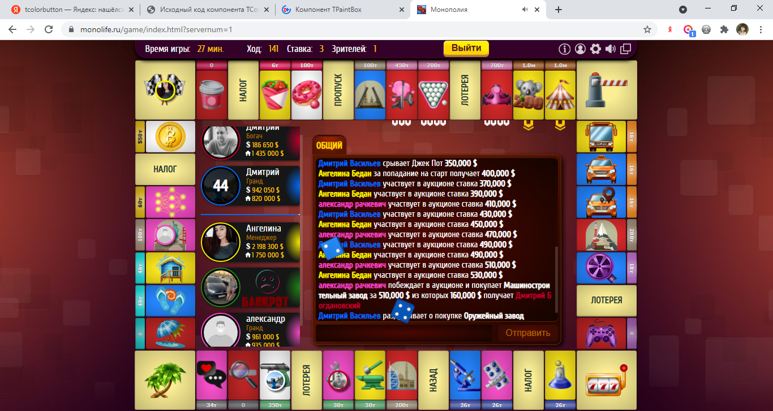

Рисунок 1 – Интерфейс Monolife

**Платформа Monolife является одним из популярных сайтов игры Монополия благодаря комплексным преимуществам:**

* множественный исход на клетке «Лотерея»;
* нефиксированный налог, составляющий 18%;
* наличие поля «Джекпот»;
* начисление игровой валюты при каждом проходе круга.

**Недостатки Monolife:**

* При банкротстве одного игрока, когда тот не может оплатить полностью аренду, другому игроку начисляются деньги банкрота, которые были на его счету до банкротства. Например, игроку нужно было заплатить аренду 400$, а на счету только 50$. Если продать все филиалы и фирмы, то на счету будет только 399$. Поэтому игрок становится банкротом и платит арендодателю только 50$.

1. Monopoly-one

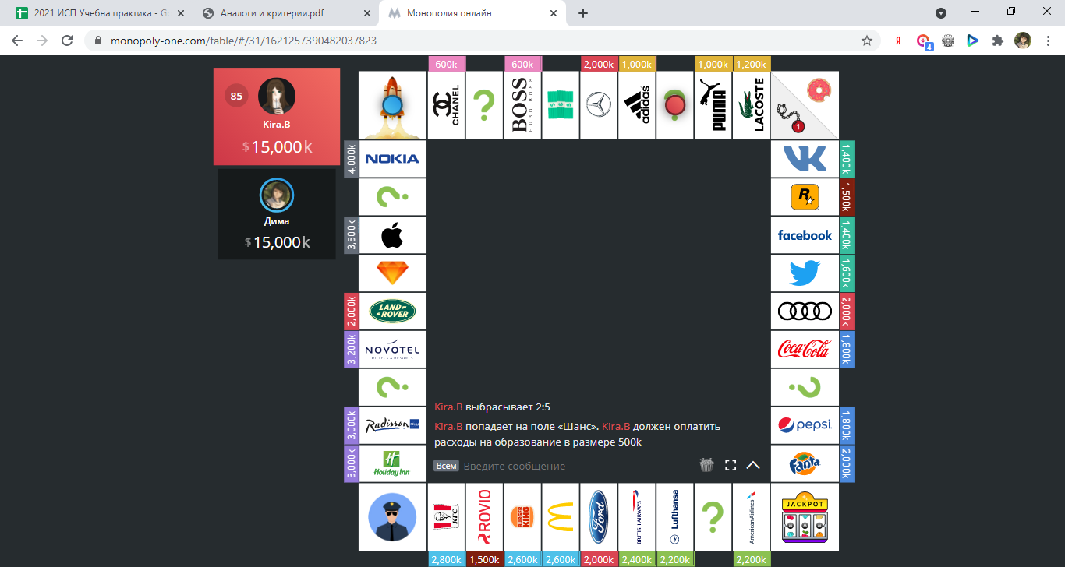

Рисунок 2 – Интерфейс Monopoly-one

**Преимущества Monopoly-one:**

* Есть задания, как ежедневные и еженедельные, при выполнении которых начисляется опыт. Если собрать достаточно опыта, то дают кейсы.
* Наличие пассивных монополий

**Недостатки Monopoly-one:**

* Сложность поля «Джекпот»
* Отсутствие кнопки «Отказаться от покупки»
* Фиксированный налог
* Начиная с 46 минуты деньги за пройденный круг не выдают; с 61 минуты владелец поля будет получать всего 50% от выплаченной ему аренды

1. Monopoly – board game classic

Рисунок 3 – Интерфейс Monopoly – board game classic

**Преимущества**Monopoly – board game classic**:**

* Плата аренды, налога и т.п. осуществляется автоматически, если на счету есть деньги. Полезно только тогда, когда есть кнопка завершения своего хода (в данном случае такая кнопка есть).
* Множественный исход при попадании на поля «Общественная казна» и «Шанс»
* Наличие статистики по игре

**Недостатки**Monopoly – board game classic**:**

* После банкротства все деньги, фирмы и филиалы достаются арендодателю.
* Чтобы посмотреть характеристики поля (стоимость покупки, аренды поля, постройки филиала) нужно дождаться своего хода
* В аукционе могут участвовать все игроки. Начальная ставка – 20$, даже если фирма стоит гораздо больше и даже если у игрока нет наличных денег

За продажу филиала дают меньше денег, чем при его покупке

# **3. ПРОЕКТИРОВАНИЕ СТРУКТУРЫ ПРОГРАММНОГО РЕШЕНИЯ**

Приложение состоит из 10 форм.

На главной форме располагаются кнопки для перехода к другим формам. Из этой формы можно перейти на форму выбора игроков и на форму настроек.

На форме настроек мы можем поменять настройки игры – выбрать начальное количество денег в игре, количество денег при попадании на клетку «Джекпот» и размер налога.

На форме выбора игроков мы выбираем количество игроков и вводим их имена.

Форма вывода об ошибке fnameerror уведомляет, что имена игроков не могут совпадать. Эта форма вызывается только тогда, когда игрок нажмет на кнопку «Продолжить» и введет до этого одинаковые имена.

На игровой форме происходит весь игровой процесс. На ней располагается игровое поле, по которому ходят игроки.

Форма информации о клетке показывает всю текущую информацию о клетке: сколько стоит покупка самой фирмы, покупка филиала и т.д.

Форма вывода об ошибке fnomoney уведомляет, что у игрока недостаточно денег для совершения какой-то операции.

На форме fbuildings мы можем закладывать и покупать фирмы.

На форме ffilials мы можем покупать и продавать филиалы.

Последняя игровая форма fwinneris показывает информацию о победителе игры.

Структура переходов между формами приложения представлена на Рисунке 5.

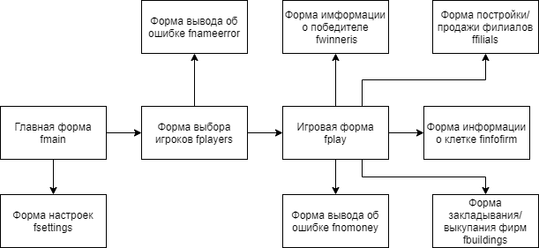

Рисунок 5 – Структура переходов между формами

Схема алгоритма банкротства представлена на Рисунке 6.

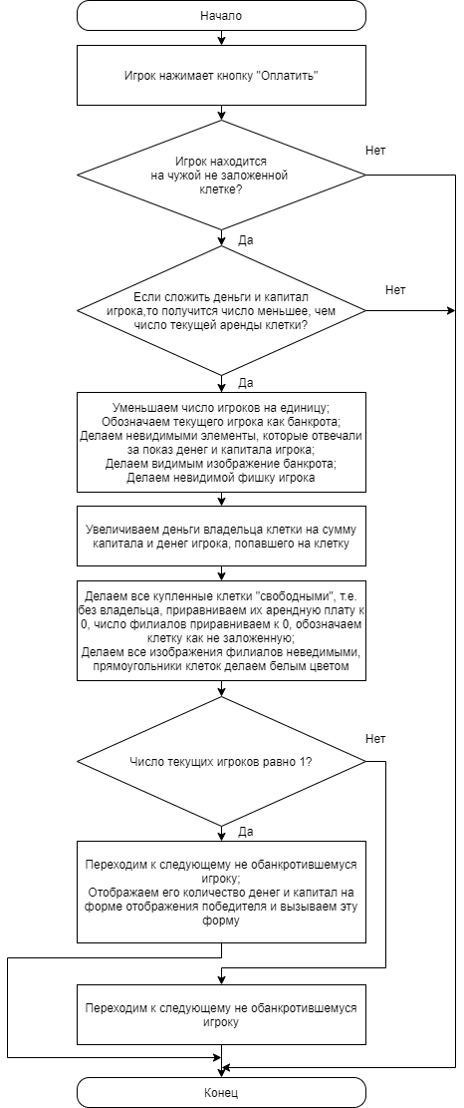

Рисунок 6 – Схема алгоритма банкротства

# **4. Подготовка продукта к внедрению и эксплуатации**

Тест-кейс 1

|  |  |
| --- | --- |
| Наименование проекта | Тестирование монополии |
| Номер версии | 1.0 |
| Имя тестера | Максимов Дмитрий |
| Даты тестирования | 20.11.2022 |
| Test Case # | SET-1 |
| Приоритет тестирования | Средний |
| Название тестирования | Сохранение настроек |
| Шаги тестирования | 1. Зайти в настройки  2. Изменить любую настройку  3. Перезапустить приложение  4. Зайти в настройки |
| Ожидаемый результат | В настройках отображаются измененные нами данные |
| Фактический результат | В настройках отображаются измененные нами данные |
| Статус | Pass |

Тест-кейс 2

|  |  |
| --- | --- |
| Наименование проекта | Тестирование монополии |
| Номер версии | 1.0 |
| Имя тестера | Максимов Дмитрий |
| Даты тестирования | 20.11.2022 |
| Test Case # | PL-1 |
| Приоритет тестирования | Средний |
| Название тестирования | Удаление игрока |
| Шаги тестирования | 1. Выбрать пункт главного меню «Играть»  2. Добавить игрока, нажав на плюс  3. Нажать на изображение минуса |
| Ожидаемый результат | Последний игрок в списке удаляется |
| Фактический результат | Последний игрок в списке удаляется |
| Статус | Pass |

Тест-кейс 3

|  |  |
| --- | --- |
| Наименование проекта | Тестирование монополии |
| Номер версии | 1.0 |
| Имя тестера | Максимов Дмитрий |
| Даты тестирования | 20.11.2022 |
| Test Case # | PL-2 |
| Приоритет тестирования | Низкий |
| Название тестирования | Ограничение ввода символов |
| Шаги тестирования | 1. Выбрать пункт главного меню «Играть»  2. Ввести в любое поле имени игрока любые 19 символов |
| Ожидаемый результат | Первые 18 символов вводятся, а 19 - нет |
| Фактический результат | Первые 18 символов вводятся, а 19 - нет |
| Статус | Pass |

Тест-кейс 4

|  |  |
| --- | --- |
| Наименование проекта | Тестирование монополии |
| Номер версии | 1.0 |
| Имя тестера | Максимов Дмитрий |
| Даты тестирования | 20.11.2022 |
| Test Case # | PL-3 |
| Приоритет тестирования | Низкий |
| Название тестирования | Одинаковые имена игроков |
| Шаги тестирования | 1. Выбрать пункт главного меню «Играть»  2. В любые два поля ввода имен игроков ввести одинаковые значения  3. Нажать кнопку Продолжить |
| Ожидаемый результат | Предупреждение, что имена не могут совпадать |
| Фактический результат | Предупреждение, что имена не могут совпадать |
| Статус | Pass |

Тест-кейс 5

|  |  |
| --- | --- |
| Наименование проекта | Тестирование монополии |
| Номер версии | 1.0 |
| Имя тестера | Максимов Дмитрий |
| Даты тестирования | 20.11.2022 |
| Test Case # | MG-1 |
| Приоритет тестирования | Средний |
| Название тестирования | Доступность отображения кнопок покупки фирмы |
| Шаги тестирования | 1. На игровой форме бросить кубики  2. Попасть на не купленную фирму |
| Ожидаемый результат | Кнопки «Купить» и «Отказаться» становятся доступными |
| Фактический результат | Кнопки «Купить» и «Отказаться» становятся доступными |
| Статус | Pass |

Тест-кейс 6

|  |  |
| --- | --- |
| Наименование проекта | Тестирование монополии |
| Номер версии | 1.0 |
| Имя тестера | Максимов Дмитрий |
| Даты тестирования | 20.11.2022 |
| Test Case # | MG-2 |
| Приоритет тестирования | Высокий |
| Название тестирования | Пропуск хода |
| Шаги тестирования | 1. На игровой форме бросить кубики  2. Попасть на клетку «Пропуск»  3. Дождаться очереди хода этого игрока |
| Ожидаемый результат | Игрок пропускает ход |
| Фактический результат | Игрок пропускает ход |
| Статус | Pass |

Тест-кейс 7

|  |  |
| --- | --- |
| Наименование проекта | Тестирование монополии |
| Номер версии | 1.0 |
| Имя тестера | Максимов Дмитрий |
| Даты тестирования | 20.11.2022 |
| Test Case # | MG-3 |
| Приоритет тестирования | Высокий |
| Название тестирования | Ход назад |
| Шаги тестирования | 1. На игровой форме бросить кубики  2. Попасть на клетку «Назад»  3. Дождаться следующего хода этого игрока  4. Бросить кубики |
| Ожидаемый результат | Игрок ходит назад (против часовой стрелки) |
| Фактический результат | Игрок ходит назад (против часовой стрелки) |
| Статус | Pass |

Тест-кейс 8

|  |  |
| --- | --- |
| Наименование проекта | Тестирование монополии |
| Номер версии | 1.0 |
| Имя тестера | Максимов Дмитрий |
| Даты тестирования | 20.11.2022 |
| Test Case # | INFO-1 |
| Приоритет тестирования | Средний |
| Название тестирования | Описание клетки |
| Шаги тестирования | 1. Открыть главную игровую форму  2. Двойным щелчком нажать на любой клетке |
| Ожидаемый результат | Открытие формы информации о клетке |
| Фактический результат | Открытие формы информации о клетке |
| Статус | Pass |

Тест-кейс 9

|  |  |
| --- | --- |
| Наименование проекта | Тестирование монополии |
| Номер версии | 1.0 |
| Имя тестера | Максимов Дмитрий |
| Даты тестирования | 20.11.2022 |
| Test Case # | MG-4 |
| Приоритет тестирования | Высокий |
| Название тестирования | Выигрыш джекпота |
| Шаги тестирования | 1. На игровой форме бросить кубики  2. Попасть на клетку «Джекпот» |
| Ожидаемый результат | Текущий игрок получает количество денег, указанное в параметрах настроек игры |
| Фактический результат | Текущий игрок получает количество денег, указанное в параметрах настроек игры |
| Статус | Pass |

Тест-кейс 10

|  |  |
| --- | --- |
| Наименование проекта | Тестирование монополии |
| Номер версии | 1.0 |
| Имя тестера | Максимов Дмитрий |
| Даты тестирования | 20.11.2022 |
| Test Case # | MG-5 |
| Приоритет тестирования | Средний |
| Название тестирования | Отображение кнопки «Заложить» |
| Шаги тестирования | 1. На игровой форме бросить кубики  2. Попасть на любую не купленную фирму  3. Купить данную фирму  4. Дождаться следующего хода текущего игрока |
| Ожидаемый результат | Кнопка «Заложить» становится доступной |
| Фактический результат | Кнопка «Заложить» становится доступной |
| Статус | Pass |

# **5. ИСПОЛЬЗУЕМЫЙ ИНСТРУМЕНТАРИЙ И РАБОЧЕЕ ОКРУЖЕНИЕ**

В работе использовался язык Lazarus IDE. Lazarus – свободно распространяемая IDE для компилятора Free Pascal Compiler. Среда разработки Lazarus является бесплатным аналогом Delphi. Содержит набор визуальных компонентов LCL (Lazarus Component Library).

Основное преимущество Lazarus – это способность создавать исполняемые программы для различных операционных систем. В отличие от Java, .Net и т.п. Lazarus создаёт не промежуточный, а машинный код. Такой код не нуждается в интерпретаторе и работает в десять раз быстрее, чем промежуточный код. Основное преимущество Lazarus так же является и его основным недостатком. Так как программы на Lazarus переводятся в машинный код, то необходимо каждый раз компилировать программу для различных операционных систем.

Исходя из этих преимуществ была выбрана именно эта среда разработки.

Интерфейс среды разработки представлен на Рисунке1.

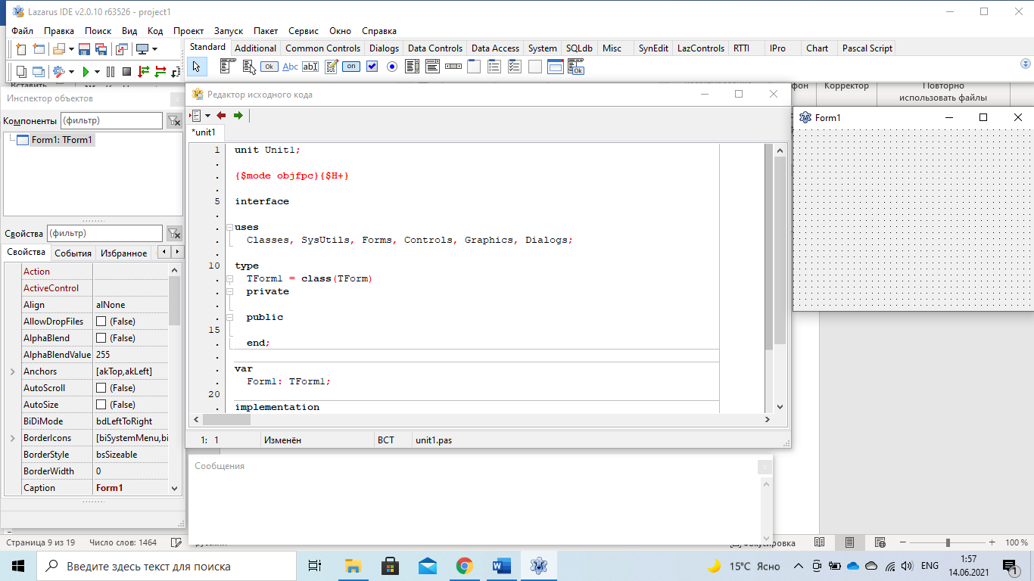

Рисунок 1 – Интерфейс среды разработки Lazarus

# **ЗАКЛЮЧЕНИЕ**

В рамках данной практики была доработана программа «Игра Монополия». Были устранены баги отображения, заключавшиеся в неправильном отображении объектов на форме информации о клетке, а также фиксированные координаты фишек были заменены относительными, т.к. на разных ПК фишки отображались по-разному и неправильно.

Были изучены основы кодревью и применены в программе «Игра Монополия».

В рамках практики были подготовлены основные документы, сопровождающие программу: техническая документация, аналитическая записка, руководства программиста и пользователя.

# **СПИСОК ИСПОЛЬЗОВАННЫХ ИСТОЧНИКОВ**

* 1. ГОСТ Р 19.201-78. Единая система программной документации. Техническое задание. Требования к содержанию и оформлению = Unified system of software documentation. Technical specification. requirements for content and design : национальный стандарт Российской Федерации : издание официальное : утвержден и введён в действие постановлением государственного комитета СССР по стандартам от 18 декабря 1978 г. N 3351-ст : введён впервые: дата введения 1980.01.01 / подготовлен АО «Кодекс». – Москва : Издательство стандартов, 1980. – III, 4 с. ; 29 см. – Текст: непосредственный.
  2. RuGost – разработка документации по ГОСТ 34, 19, РД-50 : [сайт]. – Москва, 2012 – . – URL: http://www.rugost.com (дата обращения: 10.23.2020). – Текст: электронный
  3. Документирование в разработке ПО : [сайт]. – Москва, 2006 – . – URL: https://habr.com/ru/post/215837 (дата обращения: 18.11.2020). – Текст: электронный
  4. ГОСТ Р 34.602-89. Комплекс стандартов на автоматизированные системы. Техническое задание на создание автоматизированной системы = Information technology. Set of standards for automated systems. Technical directions for automated system making   : национальный стандарт Российской Федерации : издание официальное : утвержден и введён в действие постановлением государственного комитета СССР по стандартам от 18 декабря 1989 г. N 3231-ст : введён впервые: дата введения 1990.01.01 / подготовлен АО «Кодекс». – Москва : Издательство стандартов, 1990. – III, 26 с. ; 29 см. – Текст: непосредственный.
  5. Документация программного обеспечения : [сайт]. – Екатеринбург, 2017 – . – URL: https://unetway.com/tutorial/dokumentacia-programmnogo-obespecenia (дата обращения: 28.11.2020). – Текст: электронный.
  6. Методы и средства инженерии программного обеспечения : [сайт]. – Москва, 2003 – URL: https://intuit.ru/studies/courses/2190/237 (дата обращения: 11.11.2020). – Текст: электронный